אב תשפ"ב

"בשעה שמלך המשיח בא. עומד על גג בית המקדש
משמיע לישראל ואומר
ענוים ענוים, הגיע זמן גאולתכם
ואם אין אתם מאמינים ראו באור שזורח עליכם"(פסיקתא רבתי)
המדרש מתאר מציאות שנראית מוזרה.
המשיח עומד על גג בית המקדש, כלומר יש בית המקדש. יש משיח, הוא קורא ואומר לעמ"י הגיע זמן גאולתכם – והם אינם מאמינים. הכיצד?
המדרש מתאר מציאות – הפוגשת אותנו פעמים רבות. אנו עסוקים בכאן ועכשיו, אוף במציאות המורכבת בדברים הנראים לנו שליליים וכואבים – ולא מצליחים לראות את האור הזורח של הקב"ה.
כך, בחיים האישיים שלנו יכולים אנו להיות במציאות טובה, חיים של שפע (ודאי יותר ממה שהיה בדורות הקודמים) חיי משפחה, חיי תורה, פרנסה ובריאות ובכל זאת נהיה טרודים – בעיקר באיזו בעיה קטנה (יחסית) שמפריעה לנו לראות את כל הטוב. כך גם ברמה הלאומית. אכן, עדיין לא הגענו אל השיא, אל המציאות השלימה בבניין בית המקדש ומלכות דוד. אך, יש לראות את כל הטוב שאנו זוכים לחיות בו, בשפע הרוחני, הכלכלי, באורך ובאורח החיים שלנו – ומתוך ההודאה הגדולה להתפלל על העתיד.
בימים אלו שאנו מזכירים בהם את חורבן בית המקדש, יש להתפלל על בנינו, על החזרת השכינה בחן ובחסד וכדי שתפילתנו תהיה שלמה ואמיתית – יש לחפש בתוך הערפל את הדברים הטובים הרבים שיש לנו להודות ומתוך ההודאה על כל הטוב, ראיית ושמיעת עקבותיו של משיח להתפלל על מה שעדיין לא תוקן בשלימותו.
"...זה הזמן לפסוע אל תוך הערפל, כי שמה האלוקים..."
נזכה ל"השיבה שופטנו כבראשונה ויועצנו כבתחילה"... "ותחזינה עיננו בשובך לציון ברחמים" בקרוב בימינו.
ומעט על ההכנות לקראת שנה"ל הבאה עלינו לטובה בעז"ה
"דירה נאה מרחיבה דעתו של אדם" – כחלק מתוכנית רב שנתית אנו ממשיכים לעסוק בייפוי פני האולפנה בימים אלו עמלים ברחבי האולפנה על הכנת המרחבים הציבוריים, והכנת הכיתות לדירות נאות. בחלק הותקן ריצוף חדש תקרות אקוסטיות, הוחלפו לוחות, חלק מהשולחנות, וחלונות, תשתיות של המחשבים ועוד ועוד.
פעילויות ומפגשים – מבקש להודות למחנכות, למדריכות על יצירת מפגשים משמעותיים גם מתוך החופשה. אנו רואים חשיבות רבה במפגש עם הצוות ועם האולפנה במהלך החופשה ושמחים מאוד שגם הבנות שמחות בזה.
יישר כח גדול לבנות המתמידות להשתתף גם בשיעורי הווצאפ ובשיעורי תורה ובפעילויות חסד המתקיימים גם בסניפים ומזמינים את כלל הבנות להשתתף עמנו גם בליל לימוד במוצאי שבת – ליל תשעה באב שתתקיים באולפנה.

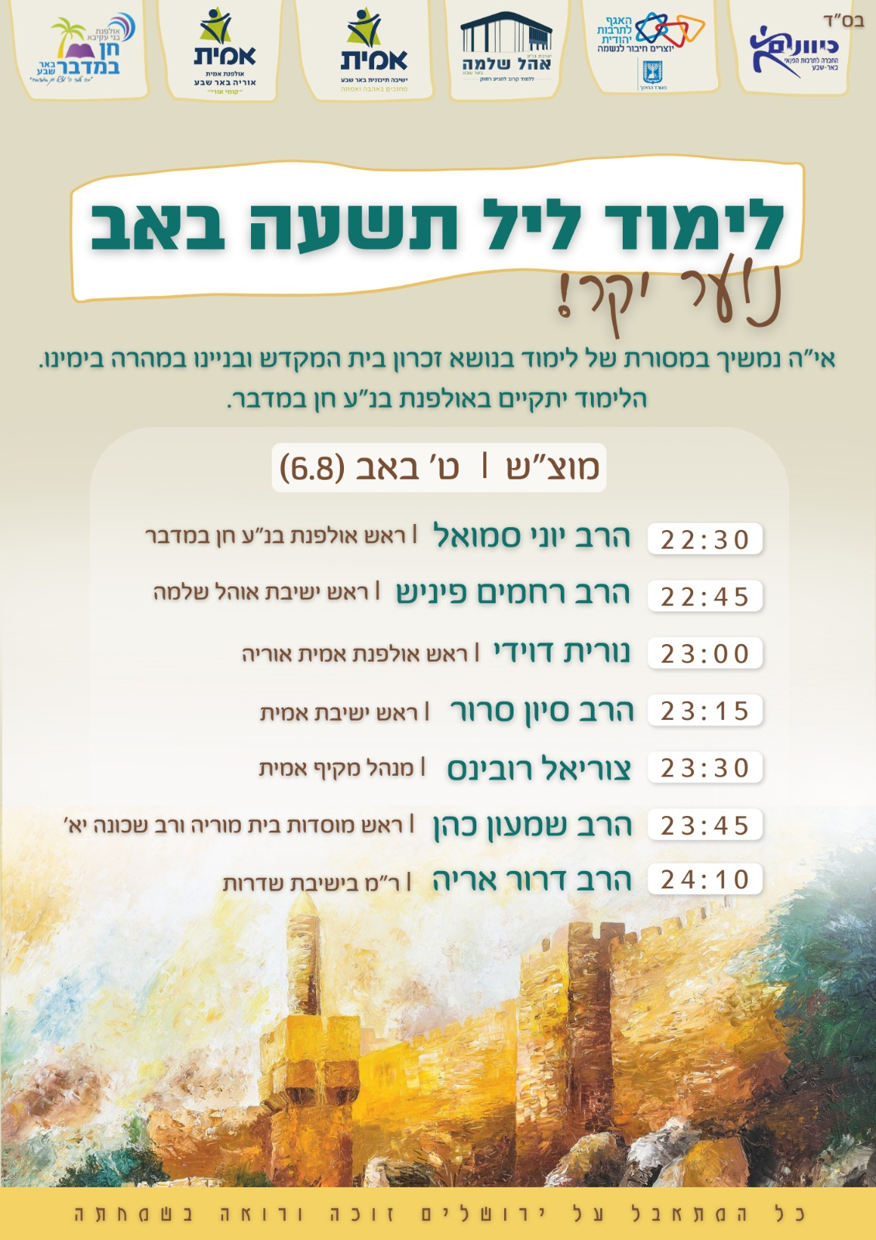

הנושא שיחרוז בפעילותנו בעז"ה בשנה"ל הבאה יהיה
לוקחות אחריות!
"לקיחת אחריות" היא הבסיס לחברה שחיה נכון יותר, לפרט שמתנהל באופן נכון יותר – ואנו מבינים כי הוא חלק מהותי בחינוך בנותינו בהתמודדות עם המציאות הוא חינוך לאחריות. ענין זה כאמור יבוא לידי ביטוי במספר תחומים.
פלאפונים – אנו ודאי מעודדים את הבנות לשימוש במכשיר הנייד שלהן מזכירים שוב את החשיבות ללקיחת אחריות ולהתקנת סינון במכשיר. כמו כן, אנו מבינים כי יש חשיבות גדולה לייצר אוירה של שיח מעמיק ולמידה משמעותית והמכשירים (לחלק גדול מאיתנו) מפריע. ולכן הוזמנו ארונות פלאפונים לכל הכיתות ובשעת הלימודים המכשירים יהיו נעולים בתוך הארון (מנעול כפול אחד כללי אצל המורה ומנעול נוסף לכל תלמידה) כחלק מהאחריות הקולקטיבית והחינוכית לא תהיה אפשרות להיות עם פלאפונים בשעת הלימודים ברחבי האולפנה.
אנו מודיעים זאת כבר עתה כדי שהדברים יופנמו הן אצל הבנות והן אצל ההורים...(נוכל להתקשר לבנות שלנו באולפנה, רק דרך המזכירות...)
והצנע לכת – הלכות צניעות – נכתבו ע"י חז"ל בדיוק מוחלט (כמו התורה כולה)
בכל דור עומד עם ישראל בניסיונות, ובדור שלנו ניסיון הצניעות הוא גדול וכיון שבדור הגאולה – לנשים יש תפקיד חשוב ומשמעותי, גם הניסיונות גדולים. (וגם הכוחות להתמודד, גדולים!)
בשנה"ל הקודמת קנינו חוברות מצוינות העוסקות בתחום, ובמקביל לעיסוק החינוכי בהלכות צניעות עסקנו גם בלמידה עיונית בכיתות חט"ב השנה, נמשיך לעסוק בכך הן בלמידה, בשיח והן במישור המעשה ואנו מצפים גם כאן – לשיתוף פעולה ולקיחת אחריות משותפת.
אנו מזכירים את ה תקנון בעניין הלבוש.
לבוש - למותר לציין שצניעות איננה נמדדת בסנטימטרים – צניעות היא מהות וכמובן שהביטוי שלה רחב יותר מאורך חצאית או שרוול, נמשיך את מסורת בנות ישראל ששמרו על עצמן ועל צניעותן במסירות נפש ממש וכד להזכיר את פרטי ההלכה נכתוב אותן בקצרה.
- חצאית – ארוכה המכסה את הברך, בכל מצב גם כשאת יושבת. תחתית תתאפשר רק לחצאיות ארוכות שהן עצמן מכסות את הברך, גם ללא התחתית.
- חולצה – על החולצה להיות בעלת שרוול 3/4 (לעבור את המרפק לפחות) אין ללכת עם שרוולונים שאינן חלק מהחולצה
- מפתח הצוואר אינו יורד מן העצם הבולטת (פיקת הגרוגרת) אורך החולצה עובר את הקו העליון של החצאית בכל מקרה.
- על החולצה לא להיות צמודה וללא מחשופים.
תלמידה שתגיע בלבוש שאינו מתאים תשלח הביתה להחליפו ולא תלמד באותו היום.
תלמידה שנצטרך להעיר לה ובכ"ז לא תתאים את לבושה להלכה ולתקנון האולפנה, לא תוכל להמשיך ללמוד באולפנה .

אנו בטוחים כי הכללים הברורים מסייעים לכל בת לעמוד בדרישות וגם כאן קוראים לנצל את השבועות הקרובים למסע קניות משותף.
מצורף תקנון האולפנה
מיקום הכיתות – מצ"ב הטבלה של מיקום השכבות.
בכל אזור, בו ממוקמים לוקרים – יש את שם המתחם
קישור להזמנת לוקרים: https://www.lockerim.co.il/
(מבקשים להדגיש כי תפעול הלוקרים נעשה ע"י חברה חיצונית על כל המשתמע מכך)
ברוכות הבאות – לשכבה ז' המצטרפת לאולפנה, שמחים בהצטרפותכן ומאחלים לכן הצלחה רבה.
לקיחת אחריות על עולמכן הרוחני על השתתפות משמעותית בפעילויות החברתיות ועל השקעה בלימודים הציבי יעדים וראי ברכה בכל אשר תפני.
מפגש ימי הגיבוש וההכרות לבנות שכבה ז'.
יתקיימו אי"ה באולפנה ביום א' – א' באלול (28/08) בשעה 17:30-19:30
וביום ב' ב' באלול ( 29/08) בשעה 09:00-13:00
כמו כן, גם לבנותינו, תלמידותינו (וגם לאלו המצטרפות לשכבה אחרת) הצלחה רבה בהכנות לקראת שנה"ל הבאה ובמהלך השנה.
שנה"ל התשפ"ג תפתח אי"ה ביום חמישי ה' באלול בשעה 08:10 באולפנה.

ברכת ה' עליכם, המשך חופשה מועילה ובשורות טובות
לכלל ולפרט

הרב עדי פלח הרב יוני סמואל
מנהל חט"ב ראש האולפנה

